作业八

设信号u(n)由一个四阶AR模型u(n)-1.6u(n-1)+1.46u(n-2)-0.616u(n-3)+0.1525u(n-4)=v(n)产生，其中v(n)为零均值的高斯白噪声过程，噪声方差为。如图是以该序列作为输入的四阶线性预测模型，试用卡尔曼滤波算法估计该模型中的最优权值，并与原模型参数进行比较。

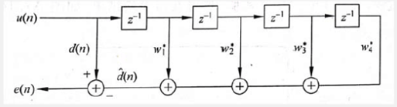

解：MATLAB程序及结果如下：

clear

clc

N = 3000;

%产生序列

a1 =- 1.6;

a2 = 1.46;

a3 = -0.616;

a4 = 0.1525;

seta = 0.0332;

dl = N; %样本数据长度

v = sqrt(seta) \* randn(dl,1); %白噪声v（n）

u0 = [0 0 0 0];

num = 1;

den = [1 a1 a2 a3 a4]; %初始条件

Zi = filtic(num,den,u0);

H = filter(num,den,v,Zi); %产生样本序列u（n）

%卡尔曼滤波

w = zeros(4,N);

w(:,1) = [0 0 0 0]';

R = 0.005;

Z = H;

P = eye(4);

for t = 5:N-1

v(t) = Z(t) - (H(t-1:-1:t-4)'\* w(:,t-1)); % 新息/量测残差 v(k+1)

P1 = P; % 一步预测的协方差 P(k+1|k)

S(t) = H(t-1:-1:t-4)' \* P1 \* H(t-1:-1:t-4) + R; % 观测向量的预测误差协方差 S(k+1)

K = P1 \* H(t-1:-1:t-4) ./ S(t); % 卡尔曼滤波器增益 K(k+1)

w(:,t) = w(:,t-1) + K \* v(t); % 状态更新方程 X(k+1|k+1)=X(k+1|k)+K(k+1)\*v(k+1)

P = (eye(4) - K \* H(t-1:-1:t-4)') \* P1; % 误差协方差的更新方程: P(k+1|k+1)=(I-K(k+1)\*H(k+1))\*P(k+1|k)

end

t = 1:N;

plot(t,w(1,t),'b',t,w(2,t),'r',t,w(3,t),'y',t,w(4,t),'g'); %红色线最优化估算结果滤波后的值，绿色线观测值，蓝色线预测值

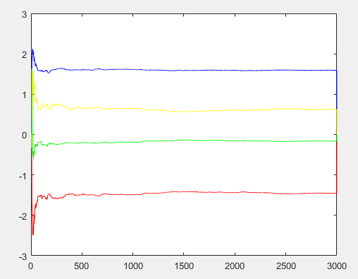

图8-1